муниципальное дошкольное образовательное учреждение «Ладушки»

Конспект непосредственно образовательной деятельности с детьми старшего дошкольного возраста в рамках районного методического объединения

Тема: «Моя семья»

Подготовила и провела воспитатель: Воеводина Н. Н.
Первая квалификационная категория
27 апреля 2017 год.

Конспект интегрированного занятия в старшей группе «Моя семья»

Цель: Способствовать формированию у детей старшего дошкольного возраста представления о семье и нравственных нормах, воспитание любви и уважения к родным и близким.
Задачи:
Социализация:
-Расширять представления детей о составе семьи, о родственных связях.
- Учить детей быть внимательными к близким людям, заботиться о них, формировать чувство гордости за свою семью, воспитывать уважение к старшему поколению.
- Приобщать к общепринятым нормам и правилам поведения.
Познание:
- Развивать у детей память, логическое мышление и творческое воображение.
- Формировать представление о семье, как о людях, которые живут вместе.
- Развивать умение детей четко и полно отвечать на вопросы.
Коммуникация:
- Активизировать в речи детей названия родственников, имена и отчества родителей, учить образовывать существительные с уменьшительно- ласкательными суффиксами, совершенствовать диалогическую и монологическую речь.
- Обогащать словарный запас детей
- Развивать инициативность в общении с окружающими, умение вступать в контакт, договариваться, слушать и слышать партнёра.
Здоровье:
- Формировать культурно-гигиенические навыки.
- Формировать у дошкольников элементарные навыки здорового образа жизни.
- Развивать двигательную активность.
Художественное творчество:
- Закреплять умение выполнять поделку, развивать эмоциональную отзывчивость, творческую самостоятельность, эстетический вкус.

Ход занятия
Дети заходят в группу за воспитателем.
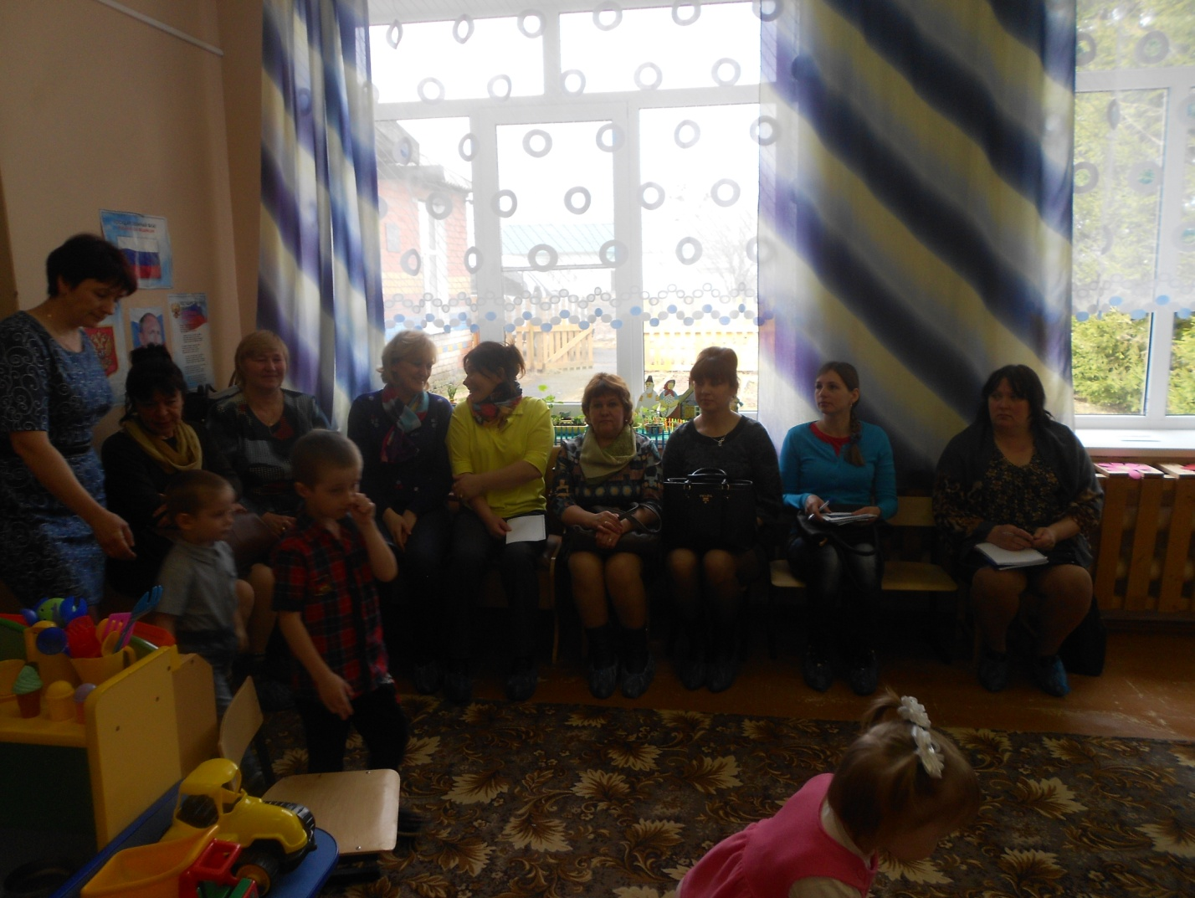
Воспитатель: Ребята, сегодня к нам на занятие пришли гости. Давайте поздороваемся.
Дети здороваются с гостями.
Воспитатель: Молодцы! А теперь станем в круг.
Собрались все дети в круг
Я твой друг и ты – мой друг.
Крепко за руки возьмемся
И друг другу улыбнемся!
Воспитатель: С таким замечательным настроением я приглашаю вас в гости к девочке Аленке.
Дети рассаживаются на стульчиках.
Воспитатель: Живёт Аленка в этом красивом доме (обращаю внимание детей на макет дома). Но Алёнка живет не одна. И вот, чтобы нам узнать с кем она живет, нам надо будет отгадать загадки. (при отгадывании загадки детьми правильно устанавливаю в окошки дома картинку, обозначающую членов семьи).
Слушайте внимательно:
1. Кто научит гвоздь забить,
Даст машину порулить
И подскажет, как быть смелым,
Сильным, ловким и умелым (папа)
2. Кто стирает, варит, шьёт,
На работе устает,
Просыпается так рано?-
Лишь заботливая ….(мама)
3. Кто носки внучатам свяжет,
Сказку старую расскажет,
С медом даст оладушки?-
Это наша- ….(бабушка)
4. Он трудится не от скуки,
У него в мозолях руки,
А теперь он стар и сед-
Мой родной, любимый …. (дед)
5. Кто веселый карапузик-
Шустро ползает на пузе?
Это младший мой…. (братишка)
6. Кто любит и меня и братца,
Но больше любит наряжаться?
Очень модная девчонка
Моя младшая … (сестренка)
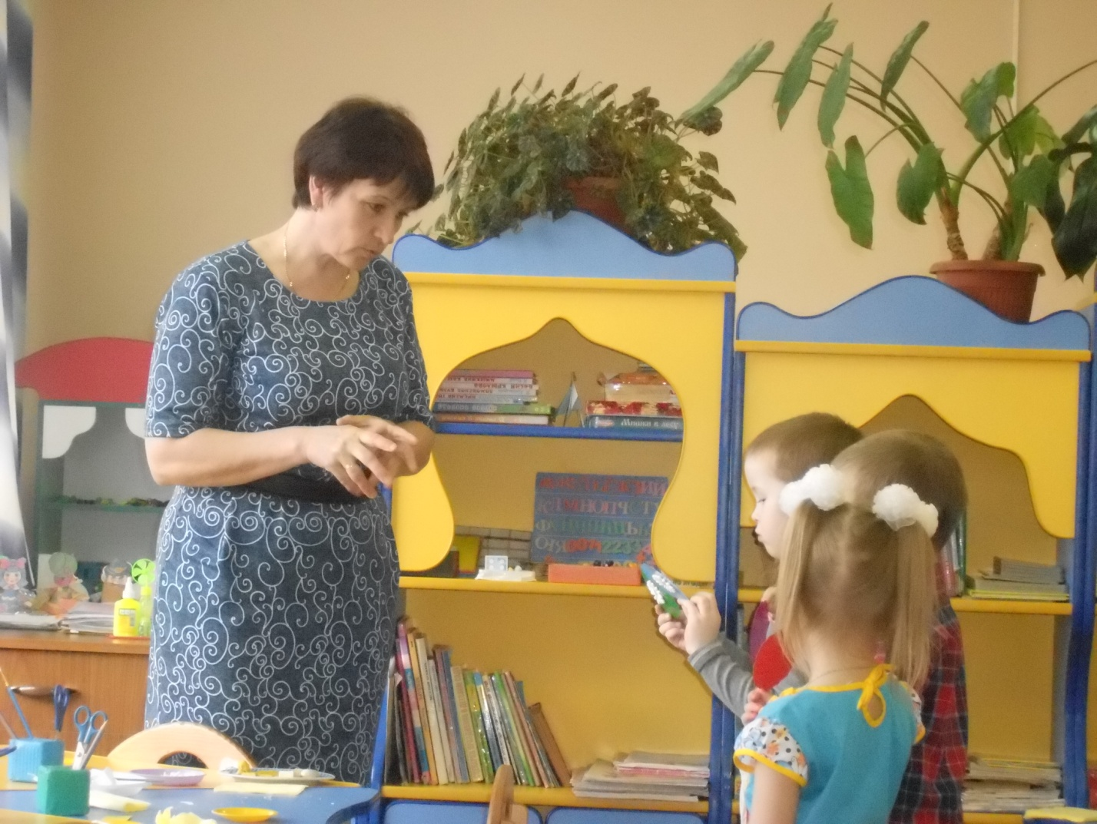

Воспитатель: А теперь посмотрите, что же у нас с вами получилось. А получилась схема- мама, папа, бабушка, дедушка, брат, сестра. Как можно назвать это одним словом?
Дети: Семья.
Воспитатель: Семья – это родные люди, которые любят друг друга, живут вместе, помогают друг другу.
- Давайте перечислим, из кого состоит семья
Дети: Дедушка, бабушка, папа, мама, брат (сестра, я.
Воспитатель: Ребята, а как члены семьи относятся друг другу?
Дети: Любят друг друга, уважают, помогают.
Воспитатель: Правильно, в семье все любят друг друга. И называют друг друга ласково.
- Сейчас мы с вами поиграем в игру, которая называется «Скажи ласково»
(я буду называть членов семьи, а вы будете называть их ласково)
Дочь – доченька, дочурка
Сын – сынок, сыночек
Папа – папочка, папенька, папуля
Мама – мамочка, мамуля.
Дед – дедушка, дедуля
Бабушка – Бабуля, бабулечка.
Сестра – сестренка
Брат - братишка
Внук – внучок
Внучка –внученька
Воспитатель: Молодцы, ребята!
- Вот такими ласковыми словами нужно называть своих родных.
- Все должны любить и уважать своих родных – мам, пап, бабушек, дедушек, сестренок, братишек.
- И никогда нельзя их ….
Дети: огорчать.
Игра «Солнышко и тучка»
Воспитатель: Посмотрите, у вас в корзиночках лежат тучка и солнышко. Я буду предлагать ситуации, которые могут произойти в каждой семье; если она вызывает радость у родных, то вы показываете солнышко, а если плохое поведение, разочарование, то тучку.
-Вы помогли мама вымыть посуду?
- На прогулке испачкали куртку?
- Убрали за собой игрушки?
- Подрался с другом?
- Заботишься о бабушке, она заболела?
- Разбил мамину любимую вазу?
- Поздравил дедушку с днем рождения?
- Порвали книгу?
- Нарисовали красивую картинку?
-Съели манную кашу?
Воспитатель: Молодцы, ребята! Совершайте только хорошие поступки и над вами всегда будет светить солнышко. Ребята, вы наверное,устали? Давайте отдохнем.
Физминутка.
Раз, два, три, четыре, (хлопаем в ладоши)
Кто живёт у нас в квартире? (шагаем на месте)
Раз, два, три, четыре, пять, (прыжки на месте)
Всех могу пересчитать: (шагаем на месте)
Папа, мама, брат, сестра, (хлопаем в ладоши)
Кошка Мурка, два котёнка (наклоны туловища влево-вправо)
Мой сверчок, щегол и я (повороты туловища влево-вправо)
Вот и вся моя семья (хлопаем в ладоши).
Воспитатель: Молодцы! Как хорошо отдохнули. Ну, а теперь предлагаю поиграть в другую игру. Для этого нужно сесть на свои места. Готовы?
Дидактическая игра «Собери цепочку»
Воспитатель: Возьмите карточки и разложите людей, изображённых на фотографии, по возрасту (сначала самый младший, затем тот, кто старше и т. д.).
Воспитатель: Ребята, посмотрите на доску. Что вы там заметили.
Дети: Что у девочки Аленки есть семья.
Воспитатель: Хорошо!
- Ребята, а в каждой семье есть взрослые и маленькие. Посмотрите внимательно на картинки и ответьте на вопросы:
Игра «Кто старше, кто моложе»
- Кто старше бабушка или мама?
- Кто младше ребенок или папа?
- Кто старше мама или ребенок?
- Кто младше дедушка или папа?
-Мама моложе, а бабушка – (старше)
-Дедушка старше, а ребенок – (моложе)
Воспитатель: Молодцы! Справились.
- Ребята, как люди должны жить в семье (дружно, должны заботиться друг о друге)
- Верно. А вы знаете, что у каждого в семье есть свои обязанности. Ваши бабушки и дедушки, ваши родители всегда, что-то делают по дому. Я буду называть обязанности, а вы будете поднимать карточку того, кто это делает дома.
Ходит на работу -
шьет –
ходит в магазин за покупками –
учит уроки
готовит пищу –
ухаживает за цветами –
вытирает пыль –
моет посуду –
убирает в доме –
гладит –
играет –
стирает –
читает сказку на ночь –
мастерит –
Воспитатель: Молодцы, справились!
Ребята у всех есть семья. Мы с вами сделаем и подарим своим родным символ семьи – цветок –эмблему ромашка. (из белой бумаги вырезать ромашку, наклеить серединку из желтой бумаги.
Воспитатель: Отлично! У вас получились красивые эмблемки- ромашки.
Ваши родные очень обрадуются такому подарку.

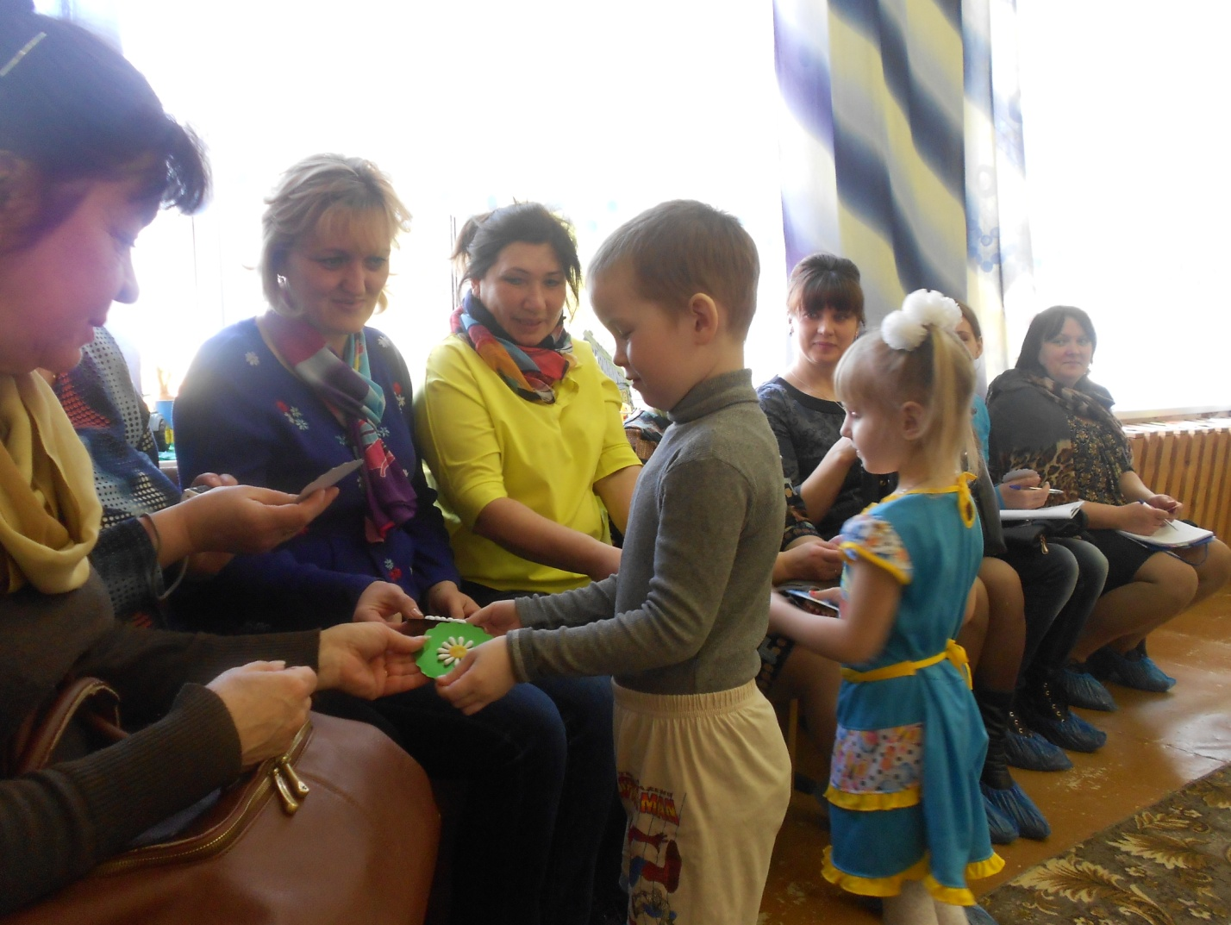
-Ребята, давайте вспомним, что нового вы узнали сегодня?
-Что такое семья?
-Как люди должны жить в семье?
-Как вы должны относиться к своим родным?
Скажем спасибо за гостеприимство Аленке.

